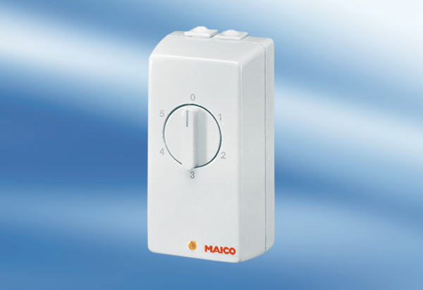TRE 1,6Csomagolási egység: 1 darabVálaszték: C
Termékszám: 0016.0112Gyártó: MAICO

